**Wakacje w górach mogą się okazać wspaniałym wypoczynkiem, który przyniesie wiele frajdy   
i radości. Spacery po górskich terenach, podziwianie pięknych krajobrazów to atrakcje czekające na nas w naszych polskich górach.**

1. GÓRSKA WYPRAWA –WYSŁUCHANIE WIERSZA.

Jutro w góry wyruszamy

Lecz co zabrać z sobą mamy,

Plecak, torbę czy walizkę,

W co spakować rzeczy wszystkie

Słońce bardzo mocno świeci,

Niepotrzebne swetry przecież,

Czy Wy ze mną się zgadzacie,

Czy też inne zdanie macie.

W górach modnym być należy

Suknia ładnie na mnie leży

Jeszcze szpilki zapakuje

I na szlak powędruje

Czy się dobrze spakowałam

Czy też o czymś zapomniałam?

Kochani powiedzcie czy bohater wierszyka właściwie spakował swoje rzeczy na górską wyprawę. Co jest potrzebne a co nie podczas górskiej wyprawy. Spróbujcie samodzielnie odpowiedzieć.

1. **„LATO NA DYWANIE” – UTRWALENIE PIOSENKI. LINK DO PIOSENKI PONIŻEJ.**

<https://www.youtube.com/watch?v=JY2LxTIkWyQ>

Wysłało po nas lato swój dywan latający.  
Buchnęło ciepłym wiatrem, ogrzało buzię słońcem.  
Drzewami zaszumiało, ptakami zaśpiewało  
I nasze ukochane wakacje zawołało.

Ref: Lato, lato, lato, lato baw się z nami.  
Lato, lato, lato, bądźmy kolegami.  
Lato, lato, lato, lato z przygodami.  
Obiecaj, że zawsze zostaniesz już z nami.

Będziemy w morzu pływać i w piłkę grać na plaży.  
Piosenki razem śpiewać i razem w nocy marzyć.  
I co dzień na dywanie będziemy razem latać.  
Do wszystkich najpiękniejszych zakątków tego świata.

Ref: Lato, lato, lato, lato baw się z nami…

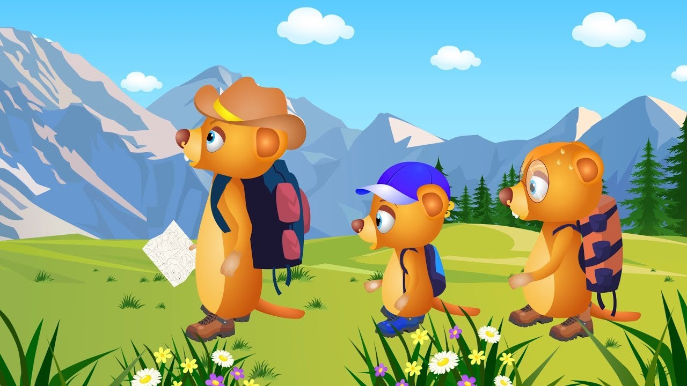

1. GÓRSKA WĘDRÓWKA – OBEJRZYJCIE FILM EDUKACYJNY   
   O GÓRSKIEJ WYPRAWIE, W JAKI SPOSÓB PRZYGOTUJEMY SIĘ DO NIEJ.

<https://www.youtube.com/watch?v=A7G3ETe1-eY>

1. **PAKUJEMY PLECAK . kochani na podstawie filmu narysujcie na plecku, co powinniśmy zabrać na górską wycieczkę.**

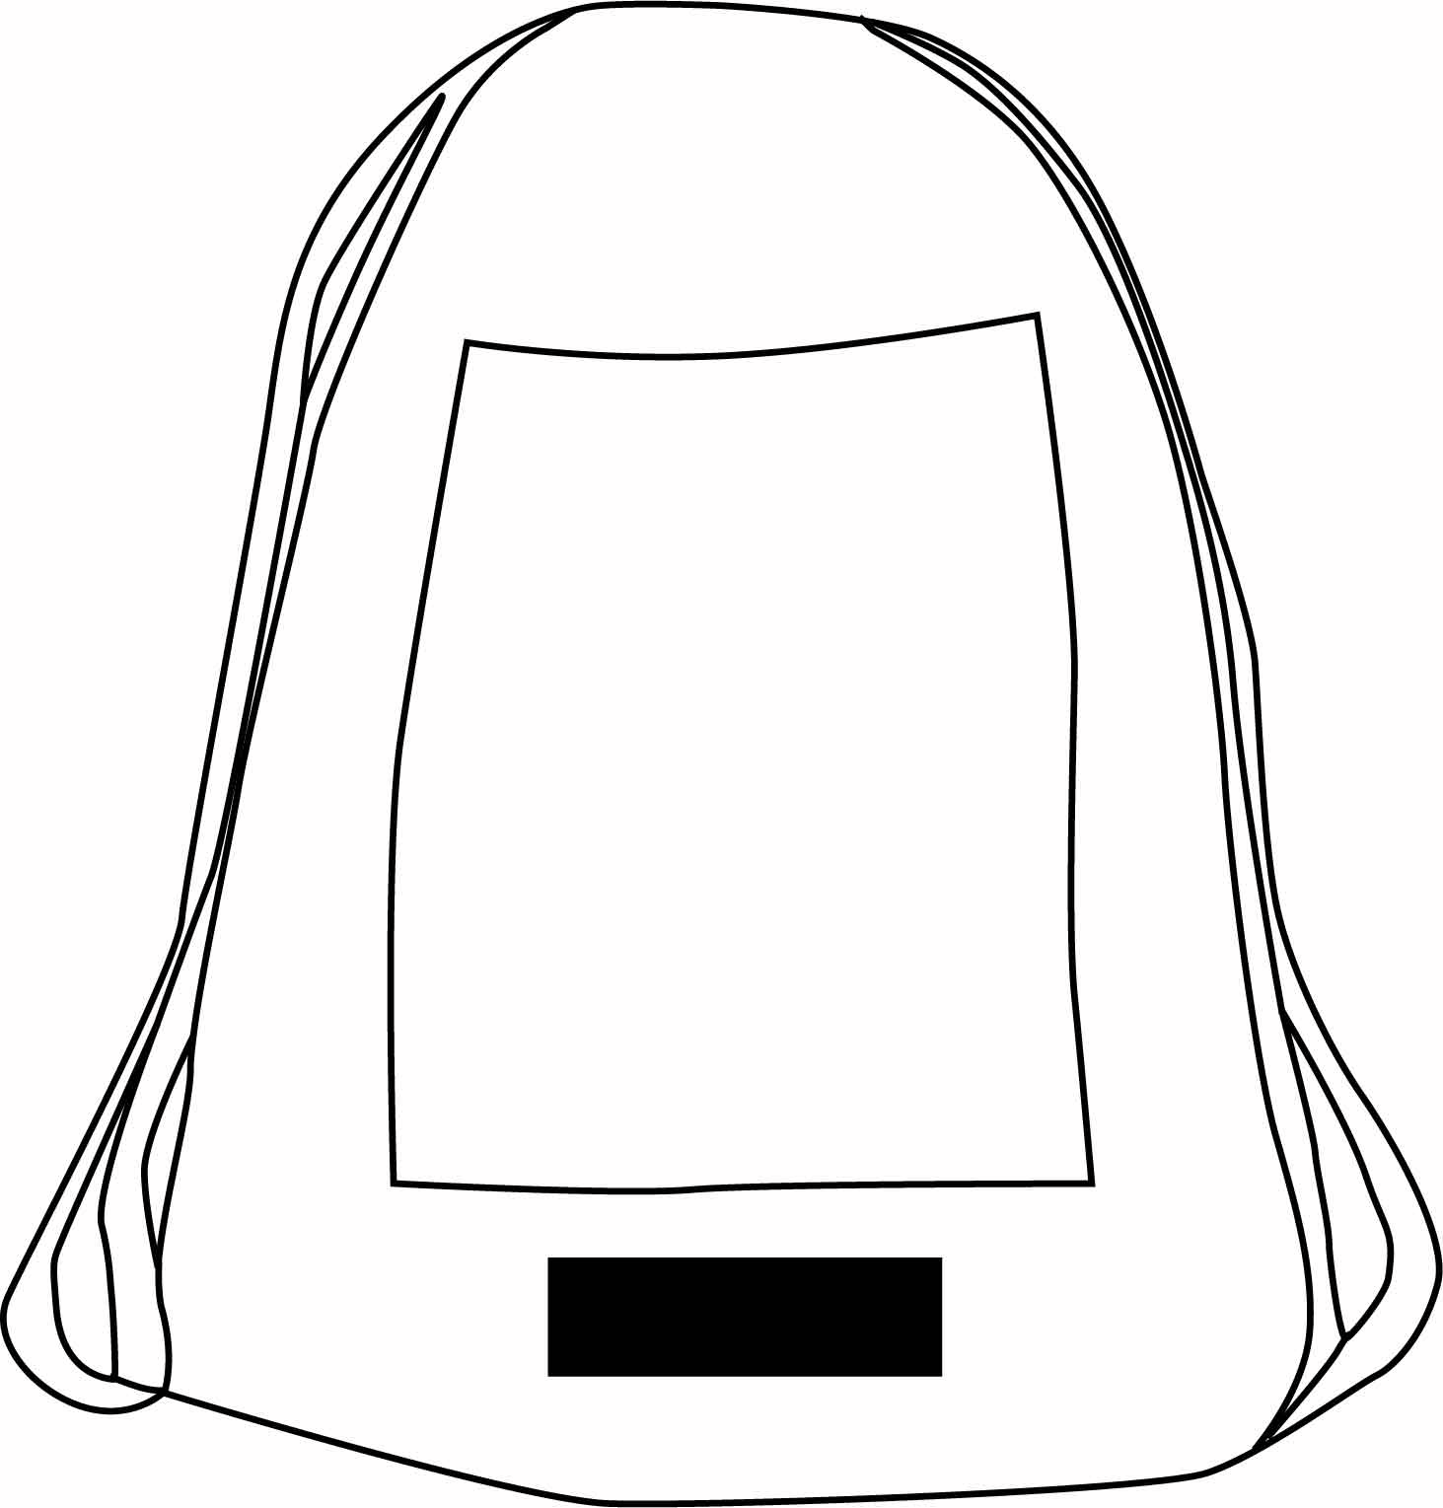

**Karty pracy**

**Pokolorujcie starannie obrazek.**

